27 de septiembre 2014
Iniciamos esta oración recordando a tantas personas que sufren en su cuerpo o en su espíritu las grandes limitaciones de la humanidad: falta de cultura, pobreza, desencanto, miseria, hambre, esclavitud, guerras. Como Jesús dejemos que ellos nos hablen, que nos resitúen en nuestro mundo, en nuestras ambiciones personales, en nuestras propias limitaciones bien diferentes a las suyas; que iluminen nuestra impaciencia, indiferencia, pasividad, conformismo, o falta de compromiso…
Nos abrimos a la luz que nos ofrece la Palabra de Dios:
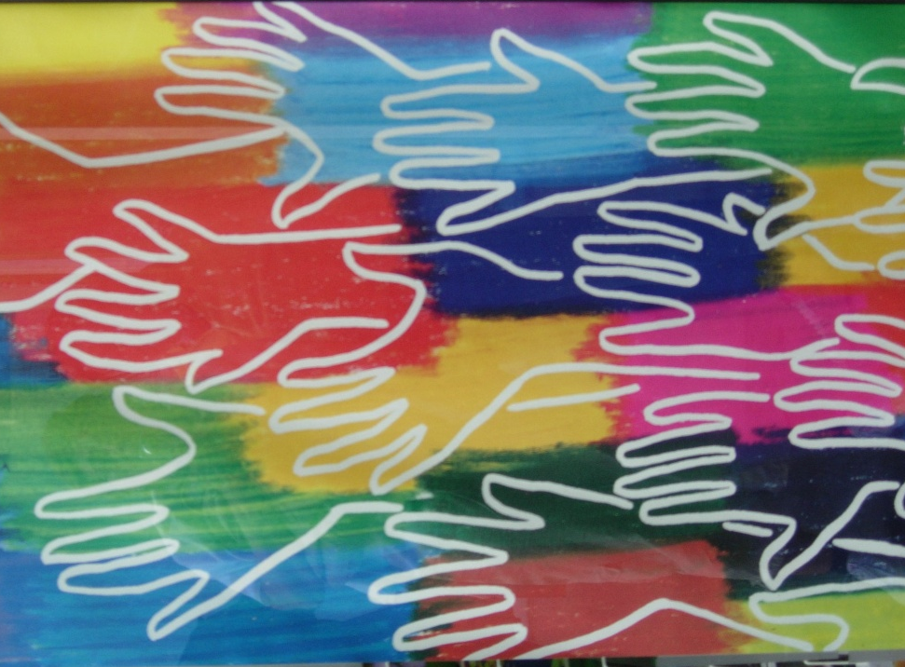
“Y al ver a la muchedumbre, sintió compasión por ella, porque estaban vejados y abatidos, como ovejas que no tienen pastor…
Cuando empezó a caer la tarde los discípulos se acercaron a él y le dijeron:
- Se está haciendo tarde y este es un lugar despoblado. Despide a la gente para que vayan a las aldeas a comprarse comida.
Jesús les contestó:
- No tienen por qué irse. Dadles vosotros de comer…”
Mt 14
Es nuestro tiempo y para ello pedimos la compasión de Dios:
Danos la compasión que estremece: El sentimiento que dura. La incomodidad ante el dolor de otros, que nos invita a movernos, a luchar, a creer, a querer. El llanto que, aun sin lágrimas, comparte las heridas y busca la misma sanación.
Danos la compasión que complica la vida: La compasión que lleva a pensar, a sentir, a cambiar, a buscar, a amar. Complícanos la vida, Señor, con la vida de nuestros hermanos.
Danos la compasión que enriquece: Sabemos que la palabra compartida, el trabajo en común, la lucha por otros y con otros, el gesto de ternura, la búsqueda de lo que es bueno para todos, la mano tendida para dar y recibir… todo esto hace que en nuestro interior y, en la vida de FundEO con sus amigos, germine la vida, tu evangelio y vayamos haciendo del mundo un lugar más digno y mejor.

Momentos de silencio

Afirmamos nuestra fe en el futuro de la humanidad
“Hoy, en la noche del mundo, y en la esperanza de la Buena Nueva, afirmo con audacia mi fe en el futuro de la humanidad.

Me niego a creer que las circunstancias actuales hagan incapaces a las personas para hacer una tierra mejor.

Me niego a creer que el ser humano no sea más que una brizna de paja azotada por la corriente de la vida, sin tener posibilidad alguna de influir en el curso de los acontecimientos.

Me niego a compartir la opinión de aquellos que pretenden que el ser humano es cautivo de la noche, del racismo y de la guerra, que la aurora radiante de la PAZ y de la fraternidad no podrá nunca llegar a ser una realidad.

Creo que la verdad y el amor sin condiciones, tendrán la última palabra. La vida, aún provisionalmente vencida, es siempre más fuerte que la muerte.

Creo firmemente que, incluso en medio de los obuses que estallan y de los cañones que retumban, permanece la esperanza de un radiante amanecer.

Me atrevo a creer que un día, todos los habitantes de la tierra podrán tener tres comidas al día para la vida de su cuerpo, educación y cultura para la salud de su espíritu, igualdad y libertad para la vida de su corazón.

Creo igualmente que un día, toda la humanidad reconocerá en Dios la fuente de su amor.

Creo que la bondad salvadora y pacífica llegará ser un día, la ley de la humanidad.

Que el lobo y el cordero podrán descansar juntos, que cada ser humano podrá sentarse debajo de su higuera, en su viña, y nadie tendrá ya que tener miedo.

Creo firmemente que lo conseguiremos.” Martin Luther King AMEN

Canción “Quién”.- Luis Guitarra https://www.youtube.com/watch?v=dPGhz0X5PVc
Oración final
ES TIEMPO DE CAMINAR, es tiempo de acercarnos a la realidad tocando tierra,
uniendo nuestro paso, al paso de los más necesitados y desfavorecidos.

ES TIEMPO DE CAMINAR, es tiempo de unir nuestras manos
para construir juntos un mundo más justo para todos y todas.

ES TIEMPO DE CAMINAR, es tiempo de poner mil vidas
y despertar nuestra determinada determinación,
para que el sueño de Dios, de un mundo de hermanos, sea posible.

Ayúdanos, Jesús, a vivir como Teresa,
haciendo lo poquito que es en nosotros y nosotras para crear este mundo mejor.

